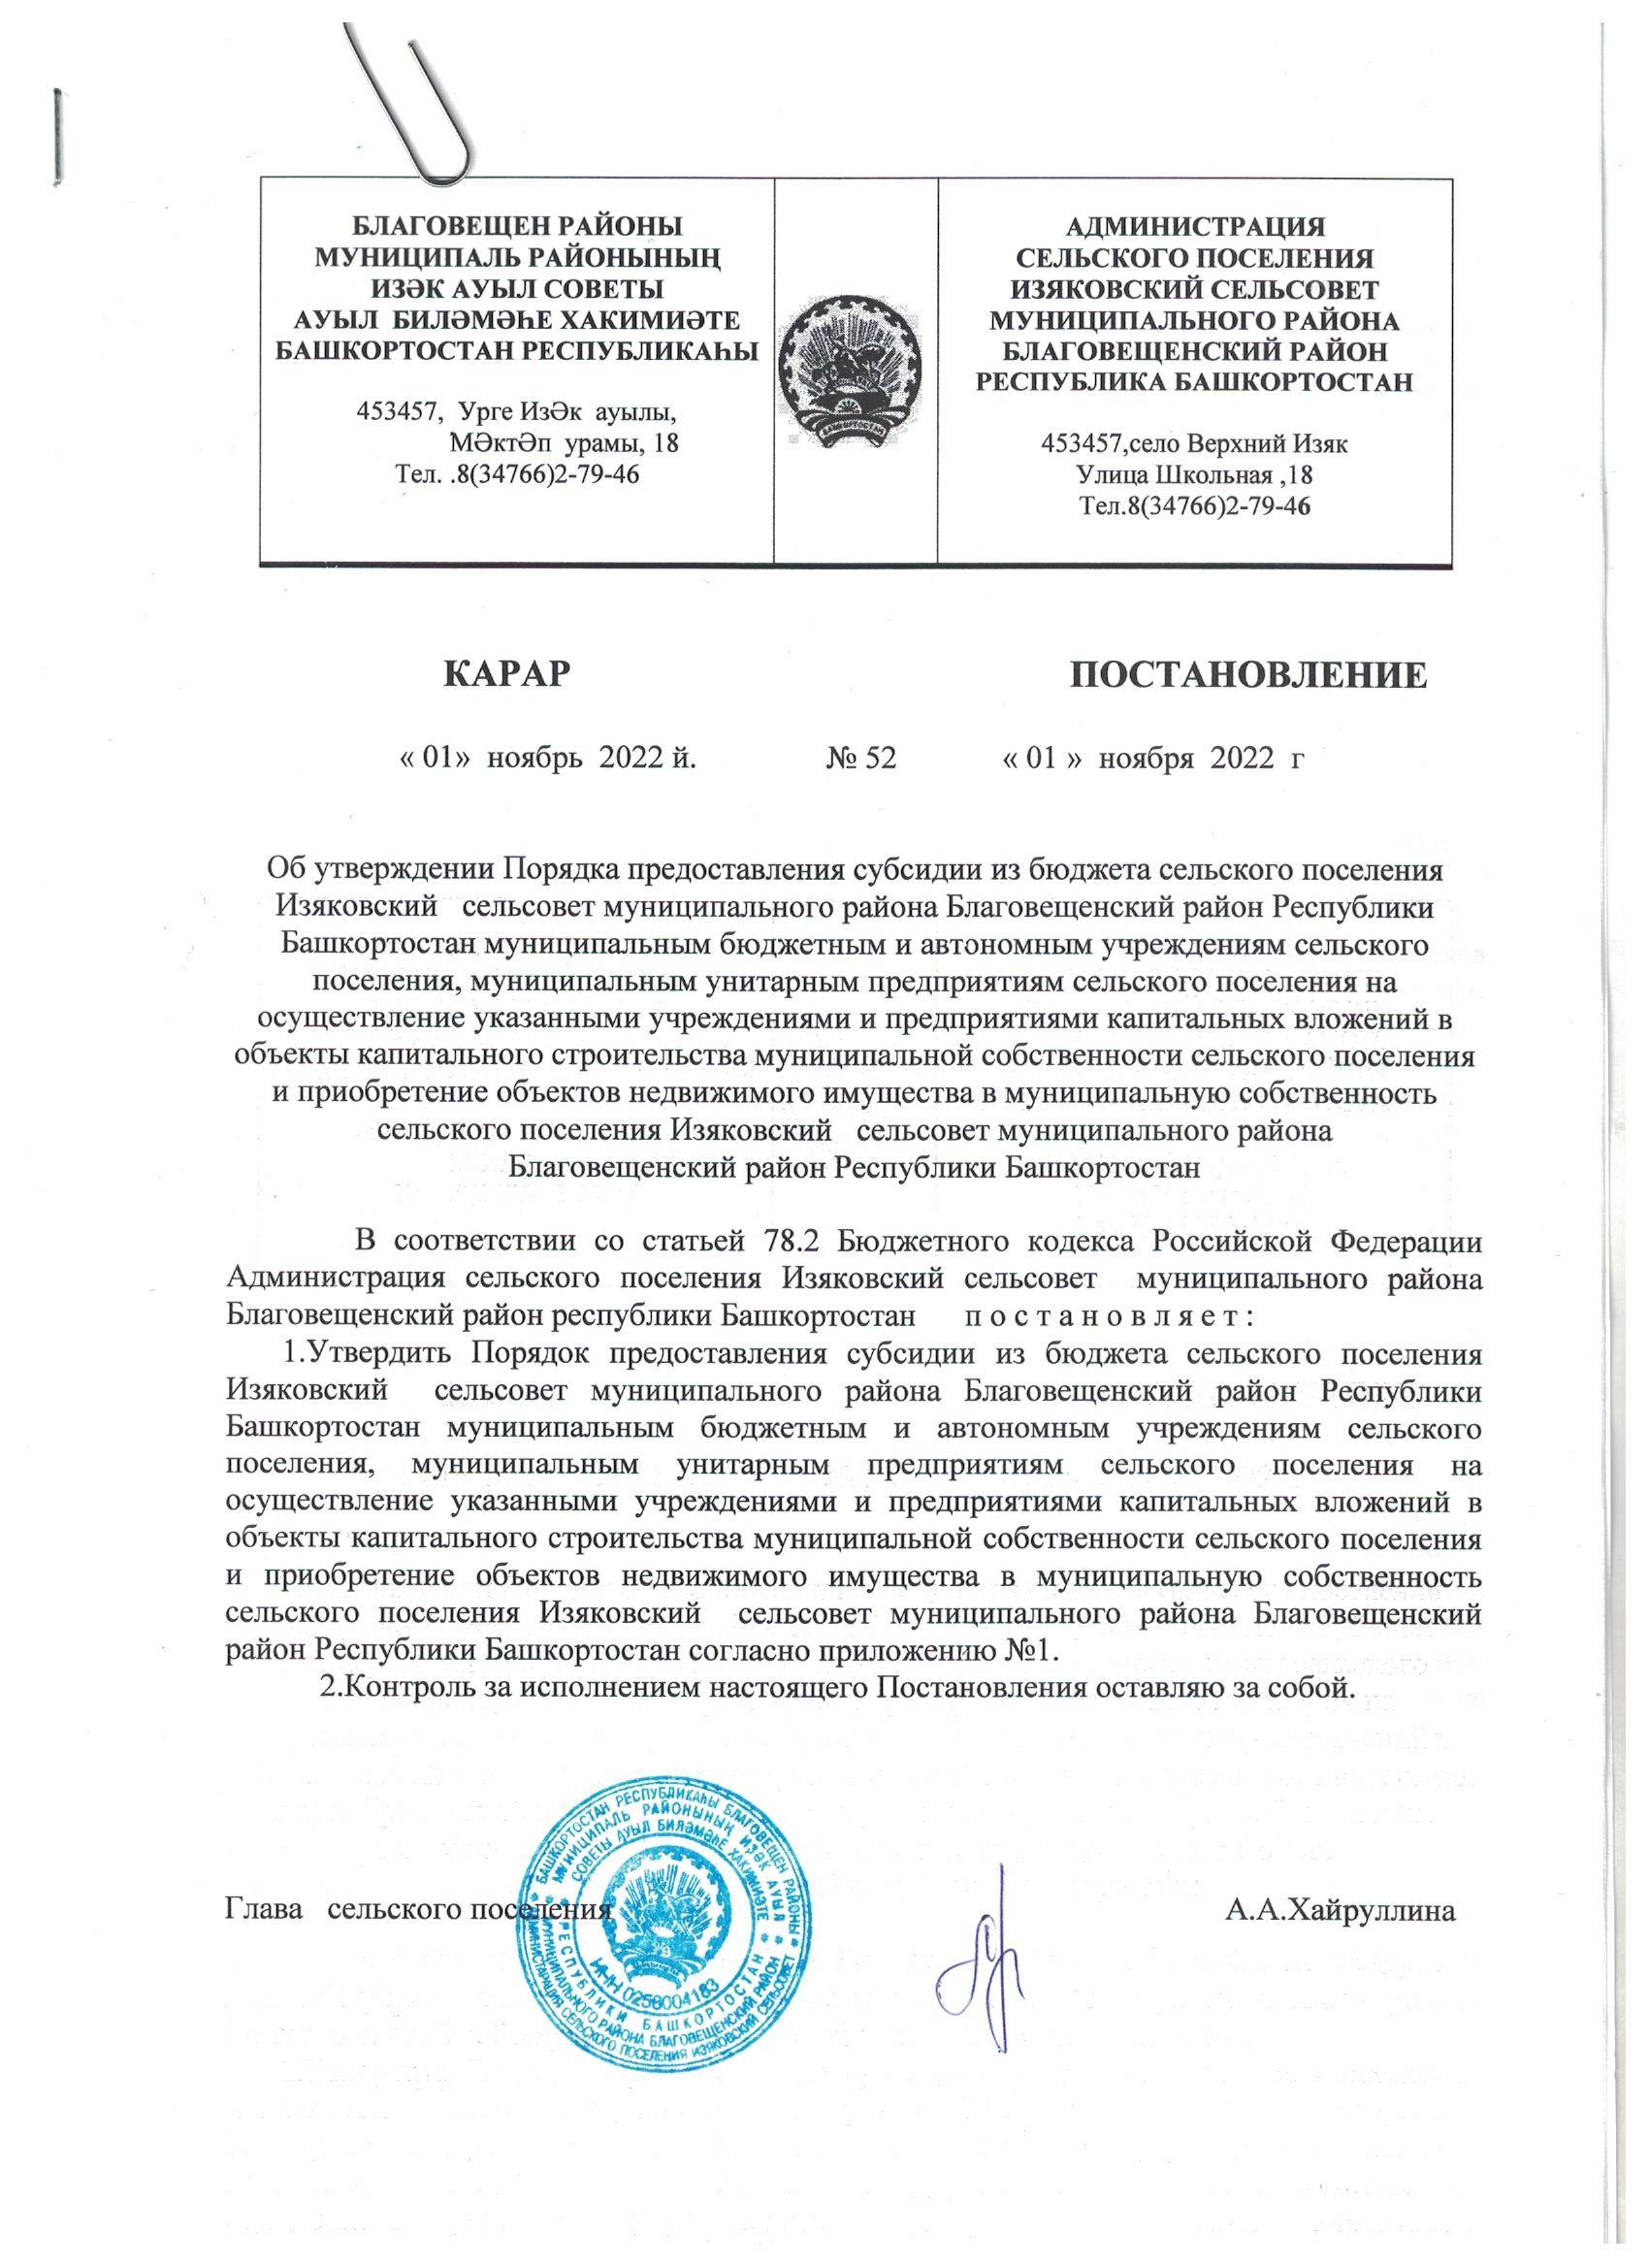

Приложение № 1
к постановлению главы
сельского поселения
Изяковский сельсовет
муниципального района
Благовещенский район
Республики Башкортостан
№ 52 от 01.11.2022г

ПОРЯДОК
предоставления субсидии из бюджета сельского поселения Изяковский сельсовет муниципального района Благовещенский район Республики Башкортостан муниципальным бюджетным и автономным учреждениям сельского поселения, муниципальным унитарным предприятиям сельского поселения на осуществление указанными учреждениями и предприятиями капитальных вложений в объекты капитального строительства муниципальной собственности сельского поселения и приобретение объектов недвижимого имущества в муниципальную собственность сельского поселения Изяковский сельсовет муниципального района Благовещенский район Республики Башкортостан

1. Настоящий Порядок в соответствии со статьей 78.2 Бюджетного кодекса Российской Федерации устанавливает правила предоставления муниципальным бюджетным и автономным учреждениям сельского поселения, муниципальным унитарным предприятиям сельского поселения (далее - учреждения, предприятия) субсидии на осуществление указанными учреждениями и предприятиями капитальных вложений в объекты капитального строительства муниципальной собственности сельского поселения или приобретение объектов недвижимого имущества в муниципальную собственность сельского поселения (далее - субсидия, объекты) с последующим увеличением стоимости основных средств, находящихся на праве оперативного управления у учреждений и предприятий, или уставного фонда предприятий, основанных на праве хозяйственного ведения.
2. Субсидия предоставляется учреждениям и предприятиям в пределах средств, предусмотренных решением Совета сельского поселения Изяковский сельсовет муниципального района Благовещенский район Республики Башкортостан о бюджете сельского поселения на соответствующий финансовый год и плановый период, в пределах лимитов бюджетных обязательств на предоставление субсидии, доведенных в установленном порядке получателю бюджетных средств, предоставляющему субсидию.
3. Предоставление субсидии осуществляется в соответствии с соглашением, заключенным между главным распорядителем бюджетных средств, получателем бюджетных средств, предоставляющим субсидию, и учреждением или предприятием (далее - соглашение о предоставлении субсидии) на срок, не превышающий срока действия утвержденных лимитов бюджетных обязательств на предоставление субсидии.
4. Соглашение о предоставлении субсидии заключается отдельно в отношении каждого объекта и должно содержать:
а) цель предоставления субсидии и ее объем с разбивкой по годам, с указанием наименования объекта, его мощности, сроков строительства (реконструкции, в том числе с элементами реставрации, технического перевооружения) или приобретения объекта, рассчитанного в ценах соответствующих лет стоимости объекта (сметной или предполагаемой (предельной) либо стоимости приобретения объекта недвижимого имущества в муниципальную собственность), а также с указанием общего объема капитальных вложений за счет всех источников финансового обеспечения, в том числе объема предоставляемой субсидии, соответствующего соглашению. Объем предоставляемой субсидии должен соответствовать объему бюджетных ассигнований на предоставление субсидии;
б) положения, устанавливающие права и обязанности сторон соглашения о предоставлении субсидии и порядок их взаимодействия при реализации соглашения о предоставлении субсидии;
в) условие о соблюдении муниципальным автономным учреждением сельского поселения, предприятием при использовании субсидии положений, установленных законодательством Российской Федерации о контрактной системе в сфере закупок товаров, работ, услуг для обеспечения государственных и муниципальных нужд;
г) положения, устанавливающие обязанность муниципального автономного учреждения сельского поселения, предприятия по открытию в Администрации сельского поселения Изяковский сельсовет муниципального района Благовещенский район Республики Башкортостан лицевого счета для учета операций по получению и использованию субсидии (далее - соответствующий лицевой счет);
д) обязательство предприятия осуществлять без использования субсидии разработку проектной документации на объекты капитального строительства (приобретение прав на использование типовой проектной документации, информация о которой включена в реестр типовой проектной документации) и проведение инженерных изысканий, выполняемых для подготовки такой проектной документации, проведение технологического и ценового аудита инвестиционных проектов по строительству (реконструкции, в том числе с элементами реставрации, техническому перевооружению) объектов капитального строительства, проведение государственной экспертизы проектной документации и результатов инженерных изысканий и проведение проверки достоверности определения сметной стоимости объектов капитального строительства, на финансовое обеспечение строительства (реконструкции, в том числе с элементами реставрации, технического перевооружения) которых планируется предоставление субсидии, если предоставление субсидии на эти цели не предусмотрено;
е) обязательство учреждения осуществлять расходы, связанные с проведением мероприятий, указанных в подпункте "д" настоящего пункта, без использования субсидии, если предоставление субсидии на эти цели не предусмотрено;
ж) обязательство предприятия осуществлять эксплуатационные расходы, необходимые для содержания объекта после ввода его в эксплуатацию (приобретения), без использования на эти цели бюджетных средств;
з) обязательство учреждения осуществлять эксплуатационные расходы, необходимые для содержания объекта после ввода его в эксплуатацию (приобретения), за счет средств, предоставляемых из бюджета сельского поселения в объеме, не превышающем размера соответствующих нормативных затрат, применяемых при расчете субсидии на финансовое обеспечение выполнения ими муниципального задания на оказание муниципальных услуг (выполнение работ);
и) сроки (порядок определения сроков) перечисления субсидии на соответствующий лицевой счет;
к) положения, устанавливающие право получателя бюджетных средств, предоставляющего субсидию, на проведение проверок соблюдения учреждением или предприятием условий, установленных соглашением о предоставлении субсидии;
л) порядок возврата учреждением или предприятием средств в объеме остатка не использованной на начало очередного финансового года перечисленной в предшествующем финансовом году субсидии в случае отсутствия решения получателя бюджетных средств, предоставляющего субсидию, о наличии потребности направления этих средств на цели предоставления субсидии;
м) порядок возврата сумм, использованных учреждением или предприятием, в случае установления по результатам проверок фактов нарушения целей и условий, определенных соглашением о предоставлении субсидии;
н) положения, предусматривающие приостановление предоставления субсидии либо сокращение объема предоставляемой субсидии в связи с нарушением учреждением или предприятием условия о софинансировании капитальных вложений в объекты за счет иных источников финансирования в случае, если соглашением о предоставлении субсидии предусмотрено такое условие;
о) порядок и сроки представления учреждением или предприятием отчетности об использовании субсидии;
п) случаи и порядок внесения изменений в соглашение о предоставлении субсидии, в том числе в случае уменьшения получателю бюджетных средств, предоставляющему субсидию, ранее доведенных в установленном порядке лимитов бюджетных обязательств на предоставление субсидии, а также случаи и порядок досрочного прекращения соглашения о предоставлении субсидии.
5. Перечисление субсидии осуществляется главным распорядителем бюджетных средств, получателем бюджетных средств, предоставляющим субсидию, на соответствующие лицевые счета учреждения или предприятия, открытые в Администрации сельского поселения Изяковский сельсовет муниципального района Благовещенский район Республики Башкортостан.
6. Утверждение и доведение предельных объемов финансирования осуществляются в порядке, установленном Администрацией сельского поселения Изяковский сельсовет муниципального района Благовещенский район Республики Башкортостан.
7. Санкционирование расходов учреждения или предприятия, источником финансового обеспечения которых является субсидия, осуществляется в порядке, установленном Администрацией сельского поселения Изяковский сельсовет муниципального района Благовещенский район Республики Башкортостан.
8. Информация о сроках и объемах оплаты по государственным контрактам, заключенным в целях строительства (реконструкции, в том числе с элементами реставрации, технического перевооружения) и (или) приобретения объектов, а также о сроках и объемах перечисления субсидии учреждениям и предприятиям учитывается при формировании прогноза кассовых выплат из бюджета сельского поселения, необходимого для составления в установленном порядке кассового плана исполнения бюджета сельского поселения.
9. Не использованные на начало очередного финансового года остатки субсидии подлежат перечислению предприятиями или учреждениями в бюджет сельского поселения в установленном порядке.
10. Решение главного распорядителя бюджетных средств, получателя бюджетных средств, предоставляющего субсидию, о наличии потребности учреждения или предприятия в не использованных на начало очередного финансового года остатках субсидии подлежит согласованию с Администрацией сельского поселения Изяковский сельсовет муниципального района Благовещенский район Республики Башкортостан с одновременным представлением пояснительной записки, содержащей обоснование такого решения.
11. Главным распорядителем бюджетных средств, получателем бюджетных средств, предоставившим субсидию, и органами муниципального финансового контроля осуществляются проверки соблюдения учреждениями или предприятиями условий, целей и порядка предоставления субсидии.
12. Главный распорядитель бюджетных средств, получатель бюджетных средств, предоставляющий субсидию, представляет ежеквартально в Администрацию сельского поселения Изяковский сельсовет муниципального района Благовещенский район Республики Башкортостан отчет об освоении субсидии, выделенной на финансирование объектов.

